Passo 5 - Obediência
Para obedecer a Deus, você desobedecerá a si próprio.
3/12/2025 3 min ler
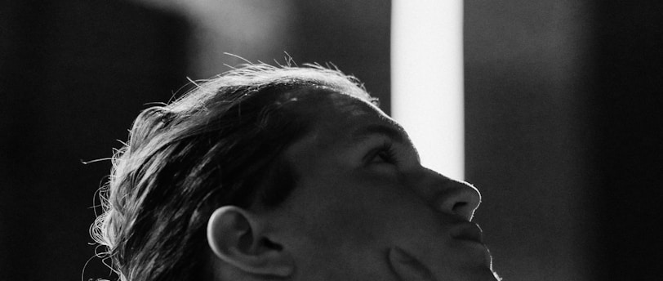
Passo 5: Obediência – O Caminho da Cruz
Versículo-chave:
"E, sendo encontrado em forma humana, humilhou-se a si mesmo e foi obediente até à morte, e morte de cruz." (Filipenses 2:8 - NAA)
Reconheço que o passo anterior foi desafiador. A fé sempre é. Abraçá-la como dom de Deus e tirar dela a certeza de uma saída quando estamos completamente encurralados é privilégio dos crentes. Ateus simplesmente desistirão ou se resignarão frente ao imponderável de forma estoica. Nós, por outro lado, cremos nos desígnios bons, perfeitos e agradáveis de Deus (Romanos 12:1) e que Ele cuida de nós. Sim, às vezes esse passo de fé será dado em meio a muita tribulação. Ninguém disse que seria fácil. O caminho é estreito, mas suficientemente grande para passarmos por ele e chegarmos ao nosso destino final.
Para que isso aconteça e para que continuemos caminhando, precisamos aprender a dar mais um passo: o da obediência. Falamos brevemente sobre ela como uma dica para nutrir a nossa fé. Mas obedecer é muito mais do que isso. Deus nos dá fé e graça para que possamos obedecê-Lo. Quando O obedecemos, cumprimos o propósito para o qual fomos chamados. Quando dissemos que você tinha que se desapegar de determinados pesos na sua vida para caminhar, nos faltou mencionar que existe um instrumento de morte que você teria de carregar consigo ao longo dessa estrada: a cruz.
Jesus é o nosso maior exemplo de obediência. Ele, sendo Deus, humilhou-se a si mesmo, tornando-se homem, e foi obediente até à morte, e morte de cruz (Filipenses 2:8). A cruz é o símbolo máximo da obediência. Ela representa a morte do nosso "eu", dos nossos desejos egoístas e da nossa vontade independente de Deus. Quando obedecemos a Deus, desobedecemos a alguém. Na maioria das vezes, a nós mesmos. Nossa natureza pecaminosa sempre vai querer andar por outro caminho. Mas o Espírito Santo nos conduzirá no caminho de Jesus, que é o caminho da obediência.
O que é obediência?
A obediência é a resposta prática da nossa fé. É o ato de alinhar nossa vontade à vontade de Deus, mesmo quando isso custa algo. A obediência não é um fardo, mas um ato de amor e confiança. Jesus disse: "Se me amais, guardareis os meus mandamentos." (João 14:15).
Por que a obediência é importante?
Qual é o nosso objetivo final? Amar a Deus acima de todas as coisas! Como tornamos isso concreto em nossas vidas? Obedecendo aos Seus mandamentos, assim disse Jesus (João 14:15). Além disso, a obediência é importante porque:
- Ela nos conecta ao propósito de Deus: A obediência nos coloca no centro da vontade dEle.
- Ela fortalece nossa fé: Cada ato de obediência nos aproxima mais de Deus e aumenta nossa confiança nEle.
- Ela nos transforma: A obediência nos molda à imagem de Cristo, que foi o exemplo máximo de submissão ao Pai.
Como praticar a obediência?
Sei que você ama nossas dicas para ajudá-lo em cada passo. Aqui estão algumas recomendações para lhe ajudar na sua batalha pela obediência:
- Conheça a vontade de Deus: Estude a Bíblia e ore para discernir a direção dEle.
- Pequenos passos: Comece obedecendo nas pequenas coisas. A fidelidade no pouco prepara para a fidelidade no muito (Lucas 16:10).
- Dependa do Espírito Santo: Ele nos capacita a obedecer, mesmo quando nossa carne resiste (Gálatas 5:16).
- Persevere: A obediência nem sempre é fácil, mas sempre vale a pena.
Exemplo prático:
Jesus é o maior exemplo de obediência. Ele disse: "Não seja feita a minha vontade, mas a tua" (Lucas 22:42) no jardim do Getsêmani, momentos antes de enfrentar a cruz. Sua obediência trouxe salvação para a humanidade.
Pergunta de reflexão:
"O que Deus tem pedido a você que exige um ato de obediência, mesmo que isso custe algo?"
Oração final:
Senhor, ajuda-me a negar a mim mesmo, tomar a minha cruz e seguir-Te cada dia. Dá-me a graça de obedecer mesmo quando é difícil, confiando que a Tua vontade é sempre a melhor. Amém.

